ФЕДЕРАЛЬНОЕ ГОСУДАРСТВЕННОЕ АВТОНОМНОЕ ОБРАЗОВАТЕЛЬНОЕ УЧРЕЖДЕНИЕ ВЫСШЕГО ОБРАЗОВАНИЯ

«САМАРСКИЙ НАЦИОНАЛЬНЫЙ ИССЛЕДОВАТЕЛЬСКИЙ УНИВЕРСИТЕТ ИМЕНИ АКАДЕМИКА С. П. КОРОЛЕВА»

Отчет по лабораторной работе №7  
Вариант 2

Выполнил:

Барсуков М.Н

гр. 6313-10.05.03D

Самара 2024

1. **Изучить теоретические сведения по принципам построения дешифраторов и методам расширения их разрядности.**
2. **Исследовать работу каждого из двух дешифраторов «1 из 4» микросхемы SN74155 (аналог К155ИД4)**

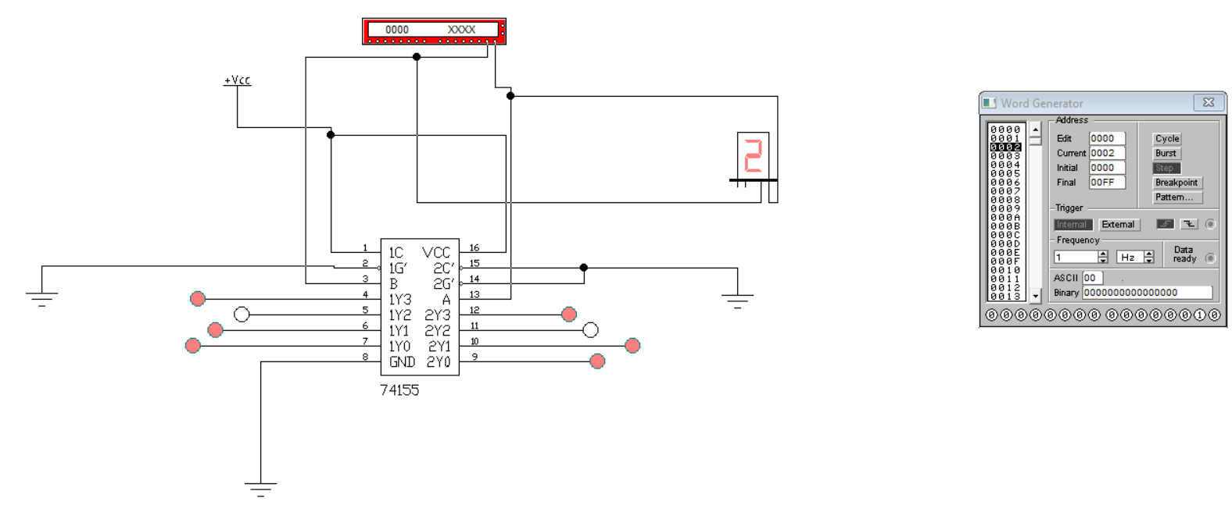

1. **Собрать схему дешифратора «1 из 8» на микросхеме SN74155 согласно Рис. 4.б. Исследовать работу дешифратора.**

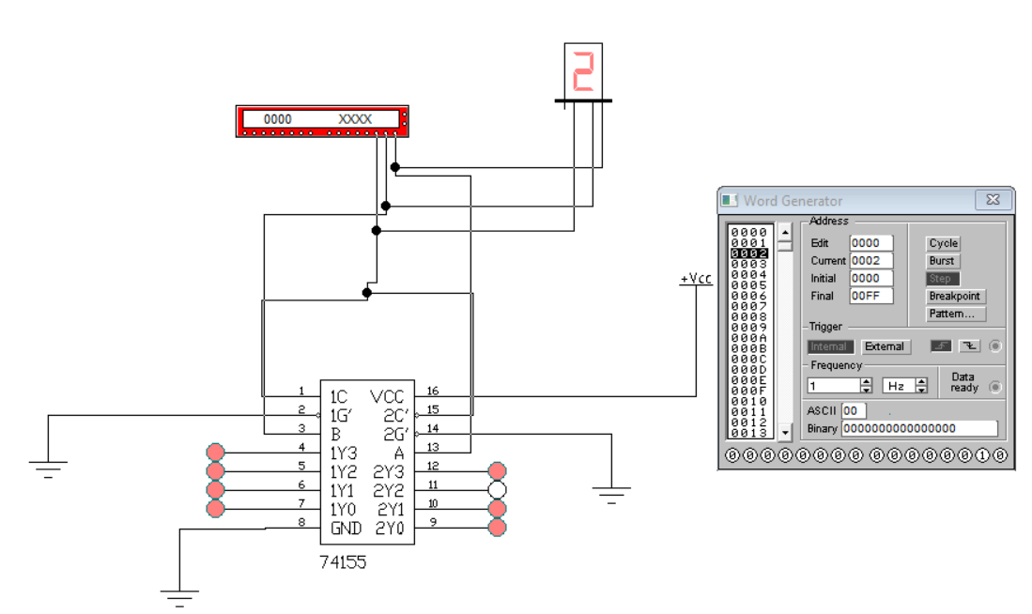

1. **Используя построенную в п.3 принципиальную схему и применяя каскадное соединение дешифраторов(как показано на Рис.3.), собрать схему дешифратора «1 из 16». Исследовать работу дешифратора.**

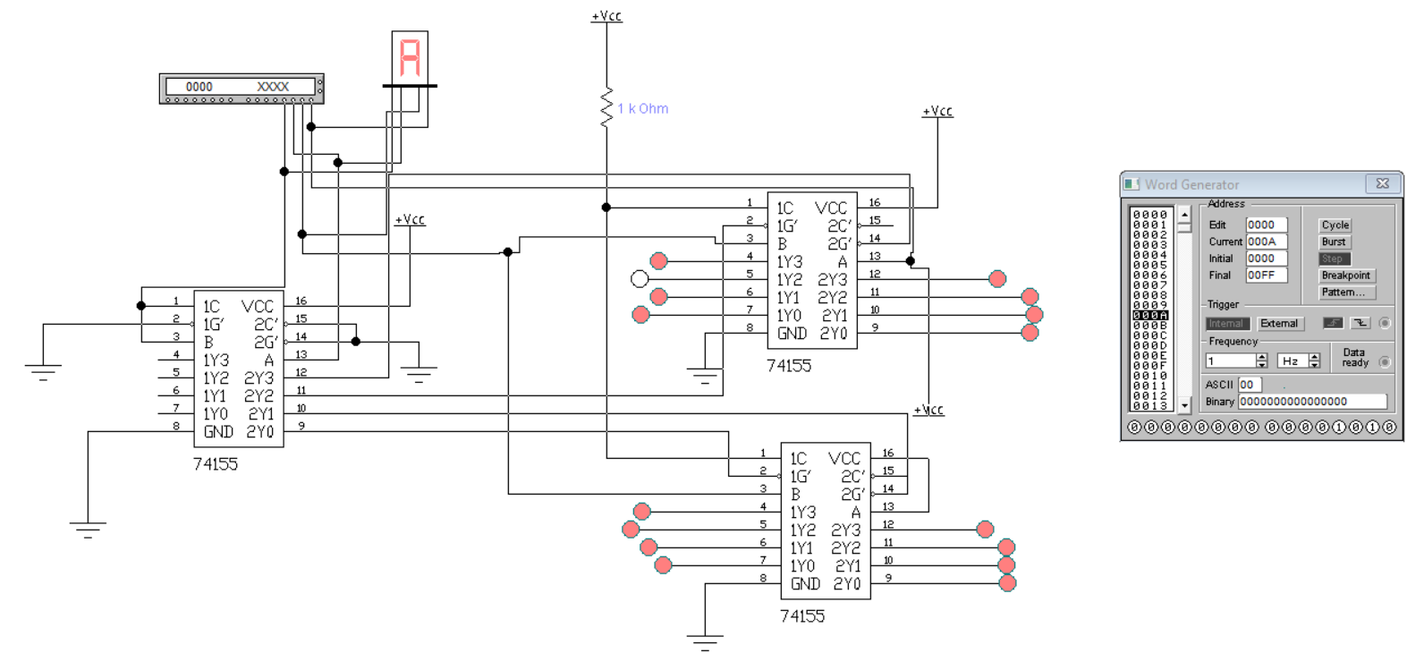

1. **Расположить дешифратор «1 из 16», построенный в п.4, в 8-разрядном адресном пространстве (как показано в примере и на Рис.5.). Начальный адрес Анач взять из таблицы вариантов задания.**

Aнач = 28h = 00101000

Aкон = 2Fh = 00101111

